Додаток

до рішення Київської міської ради

від _____________ № _____________

**План-схема**

**до дозволу на розроблення проєкту землеустрою щодо відведення земельної ділянки**

|  |  |
| --- | --- |
| клопотання | **від 02.08.2024№ 578801547** |
| кадастровий номер земельної ділянки | **8000000000:69:007:0039** |
| юридична/фізична особа | **Об’єднання співвласників багатоквартирного будинку «Мій Затишок»** |
| адреса земельної ділянки | **м. Київ, р-н Солом'янський, вул. Борщагівська, 206** |
| вид землекористування | **постійне користування** |
| заявлене цільове призначення | **для будівництва і обслуговування багатоквартирного житлового будинку з об'єктами торгово-розважальної та ринкової інфраструктури** |
| площа | **0,4712 га** |

**[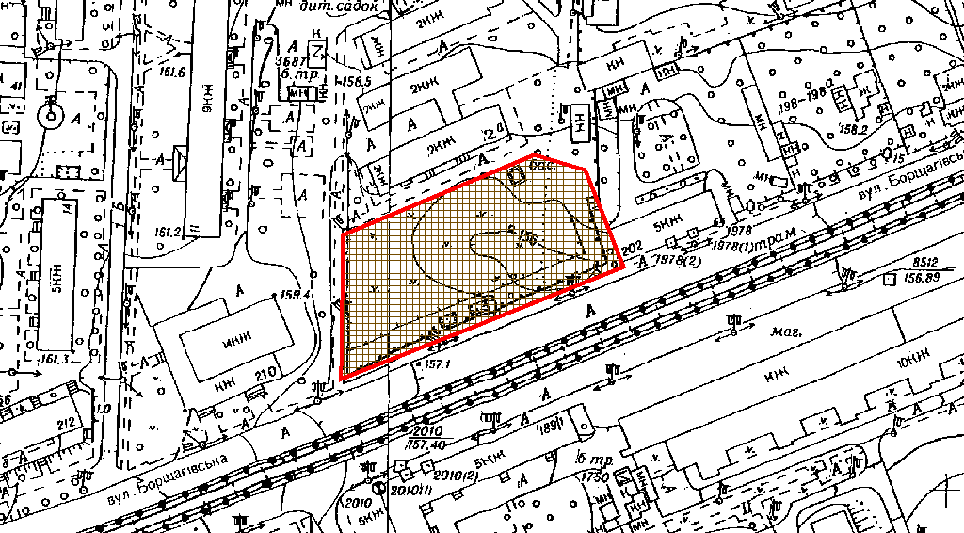](plan_schema)**

|  |  |
| --- | --- |
| Київський міський голова | Віталій КЛИЧКО |